Congresul Autorităților Locale din Moldova
str. Columna 106A, Chisinau, Republica Moldova (secretariat)
t. 22-35-09, fax 22-35-29, mob. 079588547, info@calm.md, www.calm.md

Buletin Informativ 15-29 martie 2018

CUPRINS
8 ANI CU CALM!......................................................................................................................2
CONSILIUL EUROPEI S-A EXPUS ASUPRA STĂRII DEMOCRAȚIEI LOCALE DIN REPUBLICA MOLDOVA!..............................................................................................................................3
CALM ȘI CAMERA DE COMERȚ ȘI INDUSTRIE (CCI) AU DECIS SĂ COOPEREZE!............................5
REPREZENTANTE ALE CALM AU ÎNTREPRINS O VIZITĂ DE STIDIU ÎN TURCIA..............................7
EXPERTUL CALM VIOREL RUSU: „ESTE NECESARĂ ÎMBUNĂTĂȚIREA FORMATULUI PENTRU ELABORAREA CBTM"...............................................................................................................8
ALEXANDRU MORCOV: „PÂNĂ CÂND APL NU VOR AVEA VENITURI PROPRII, NU VOM PUTEA VORBI DE DEZVOLTARE"..........................................................................................................9
NU POȚI CONSTRUI STRĂZI ȘI DRUMURI COMUNALE FĂRĂ CA PROPRIETARUL ȘI BENEFICIARUL (APL 1) SA NU FIE PARTE A ACESTUI PROCES!..........................................................................12
PRIMARII ȘI PREȘEDINȚII ASOCIAȚIILOR DE BĂȘTINAȘI DIN CELE 38 LOCALITĂȚI PARTENERE MIDL S-AU ÎNTRUNIT PENTRU A DISCUTA REUȘITELE LOCALITĂȚILOR.....................................16
VALENTIN GUȚAN – PRIMUL PRIMAR DECORAT CU CEA MAI ÎNALTĂ DISTINCȚIE DE STAT!.....19
CALM ESTE PARTENERUL CREDIBIL AL UNIUNII EUROPENE, IAR DESCENTRALIZAREA ȘI REFORMA APL TREBUIE SĂ DEVINĂ O PRIORITATE..................................................................20
PENTRU IMPLEMENTAREA CU SUCCES A REFORMELOR, TREBUIE SĂ EXISTE O ARMONIE DINTRE INTERESELE NAȚIONALE ȘI CELE LOCALE, ASIGURATĂ PRINTR-UN DIALOG SINCER, INSTITUȚIONALIZAT, PERMANENT ȘI EFECTIV ÎNTRE PUTEREA CENTRALĂ ȘI CEA LOCALĂ!................................................................................................................................22
DIN PĂCATE, AVEM REPREZENTANȚI AI UNOR STRUCTURI DE CONTROL CARE SUNT FOARTE DEPARTE DE A ÎNȚELEGE CE ÎNSEAMNĂ ADMINISTRAȚIE PUBLICĂ LOCALĂ.............................25
PRIMARUL MUNICIPIULUI EDINEȚ CONSTANTIN COJOCARU: „EU NU STRIVESC COROLA DE MINUNI A LUMII"...................................................................................................................29

8 ANI CU CALM!
Stimați prieteni, colegi, membri ai CALM! La data de 21 martie, Congresul Autorităților Locale din Moldova împlinește 8 ani de la înființare. Datorită încrederii pe care ne-ați acordat-o și credinței în cauza noastră, astăzi CALM este o instituție ce reprezintă majoritatea autorităților publice locale din Moldova, un partener de încredere la nivel de țară dar și peste hotarele ei. Împreună am parcurs o etapă în care ne-am maturizat, am obținut cunoștințe și experiențe noi, am reușit să soluționăm o parte dintre problemele APL, dar poate cel mai important, am devenit o voce de necontestat a primarilor, a tuturor reprezentanților APL. Unitatea noastră ne ajută să obținem rezultate remarcabile în beneficiul descentralizării și consolidării autonomiei locale, beneficiarii cărora sunt cetățenii Republica Moldova. Suntem convinși că numai împreună vom reuși să aducem schimbarea în satele și orașele noastre. Ne bucurăm că am reușit să restabilim dialogul instituționalizat cu APC, deoarece scopul trebuie să fie același: îmbunătățirea cadrului legal și continuarea implementării reformelor în interesul cetățenilor.
În toți acești ani, datorită credibilității noastre, majoritatea reprezentanților instituțiilor europene cu sediul la Chișinău ne-au arătat susținerea necondiționată.
În prezent, membrii CALM fac parte din delegația RM la Congresul Puterilor Locale și Regionale al Consiliului Europei, CALM este membru activ al rețelei de asociații ale autorităților locale din Europa de Sud NALAS, membru al Uniunii Orașelor și guvernelor locale din lume a(UCLG) și al Consiliului Municipalităților și Regiunilor din Europa ( CEMR)... avem stabilite parteneriate durabile cu Asociația Comunelor din România, Asociația Orașelor din România, cu Asociații similare din Franța, Rusia, Turcia și multe alte țări. Vocea CALM este auzită în cadrul instituțiilor internaționale.
Ne dorim să fim uniți și în continuare, să reușim să îmbunătățim calitatea guvernării locale, să promovăm reformele democratice, să contribuim la crearea condițiilor bune de trai, să reușim să convingem tinerii să rămână acasă și împreună să contribuim la prosperitatea țării noastre natale.
Vă mulțumim pentru încredere și implicare! La mulți și prosperi ani!
Sursa: www.calm.md

CONSILIUL EUROPEI S-A EXPUS ASUPRA STĂRII DEMOCRAȚIEI LOCALE DIN REPUBLICA MOLDOVA!
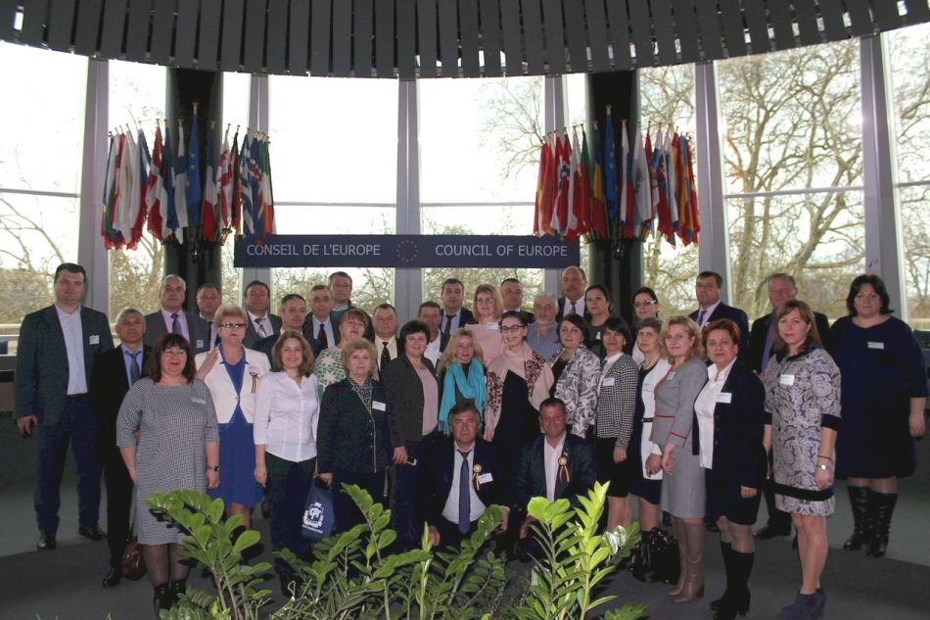
La 27-28 martie, la Strasbourg a avut loc a 34-a sesiune a Congresului Autorităților Locale și Regionale al Consiliului Europei. Evenimentul a întrunit reprezentanți din 47 țări-membre ale Consiliului Europei, inclusiv 8 membri ai delegației oficiale și 40 de primari din Republica Moldova.
În cadrul sesiunii de primăvară, pe lângă alte chestiuni, a fost dezbătută situația democrației locale din Republica Moldova și a fost aprobat un raport cu recomandări pentru Republica Moldova. Potrivit raportorilor Marc Cools și Gunn Marit Helgesen, Raportul a fost alcătuit în baza concluziilor trase în perioada vizitei de lucru pe care membrii CoE au întreprins-o la Chișinău la sfârșitul lunii decembrie, 2017. Raportorii au păstrat concluziile precedentului raport: prin înlăturarea primarului de Chișinău de la conducerea primăriei s-au încălcat articolele 3-2; 7-1 și 8-3 din Carta Europeană a autonomei locale. De asemenea, reprezentanții CoE și-au exprimat îngrijorarea în legătură cu consecințele organizării referendumului de demitere a primarului de Chișinău și funcționarea democrației locale în Republica Moldova. Totodată, raportorii sunt de părere că starea democrației locale în Republica Moldova s-a agravat.
Reieșind din cele enunțate mai sus, raportorii recomandă autorităților centrale ale Republicii Moldova:
1. Să revadă legislația națională în vederea întreprinderii unor măsuri privind stabilirea concretă a procedurilor de privare a împuternicirilor aleșilor locali, dar și în privința organizării referendumurilor de revocare a primarilor;
2. Să restabilească dialogul cu CALM și să inițieze un dialog constructiv cu raportorii Congresului Autorităților Locale și Regionale al CoE, în primul rând, în cadrul vizitei de monitorizare a democrației locale și regionale, pe care raportorii o vor întreprinde la sfârșitul primăverii anului curent.
Congresul Autorităților Locale și Regionale al CoE a solicitat Comisiei Europene, Comisiei de la Veneția și Comisarului pentru drepturile omului să ia în considerare aceste recomandări pentru Republica Moldova.
Totodată, în discursul lor, membrii delegației RM au subliniat că în ultima perioadă de timp s-au întreprins măsuri spre restabilirea dialogului între CALM și Guvern.
Președintele CALM Tatiana Badan a menționat că concluziile din raport reflectă corect situația din RM, unul dintre punctele principale ale acestuia fiind atenția deosebită pe care Congresul Autorităților Locale și Regionale al CoE o atrage asupra necesității restabilirii dialogului instituționalizat și stabilirea unui dialog permanent între APC și APL. „Considerăm că lipsa acestui dialog este unul dintre motivele problemelor din domeniul democrației locale care se atestă în RM. Totuși, ținem să menționăm faptul că în ultima perioadă se depun eforturi pentru a restabili activitatea Comisiei Paritare și pentru a pune în funcțiune un mecanism de dialog mai efectiv. În acest sens, de la începutul acestui an au avut loc mai multe întrevederi între APC și APL și deja a fost stabilit un contact permanent. Acest lucru insuflă optimism și speranță în privința recuperării restanțelor și schimbarea situației în bine, atât în domeniul democrației locale, cât și în soluționarea problemelor menționate de către raportori."
Tatiana Badan a salutat prezența delegației primarilor din RM la această sesiune a Congresului CoE, o demonstrare a faptului că valorile europene sunt împărtășite de către aleșii locali din RM.
Primarul municipiului Edineț Constantin Cojocaru a subliniat că pentru membrii delegației RM este onorant faptul că Congresul este atât de interesat de democrația locală din țara noastră. „Cei 25 de ani de independență ai RM înseamnă un termen scurt pentru a construi o democrație veritabilă. Lucrurile trebuie să se schimbe mai întâi în conștiința cetățenilor noștri. Totodată, în cadrul întrevederilor pe care membrii CALM le-au avut cu premierul RM și reprezentanții Guvernului, ne-am convins că executivul de la Chișinău este deschis spre dialog și cooperare, ceea ce ne inspiră speranța că lucrurile se vor schimba".
La rândul său, un alt membru al delegației, primarul de Cimișlia Gheorghe Răileanu și-a exprimat speranța că restabilirea dialogului este una sinceră si va permite luarea unor măsuri concrete care sa demonstreze progrese reale în domeniul democrației locale. De asemenea, primarul de Cimișlia a fost de părere că există o legătură între eșecul reformelor și lipsa progreselor în îmbunătățirea nivelului de trai al cetățenilor cu creșterea tendințelor unioniste in Republica Moldova.
În afară de membrii delegației Republicii Moldova, pe tema situației din Republica Moldova au vorbit și reprezentanți notorii ai altor țări: Franța, Germania, Olanda, Rusia. Toți vorbitorii au apreciat munca raportorilor, au venit cu comentarii și și-au exprimat speranța că autoritățile statului vor lua în considerație recomandările menționate în rezoluție.
La sesiunea a 34-a a Congresului Autorităților Locale și Regionale al Consiliului Europei a participat un grup format din 40 de primari din 23 de raioane ale R. Moldova. Reprezentanții APL din Moldova au avut posibilitatea de a participa la discutarea raportului privind situația democrației locale din Moldova și să facă cunoștință cu structura, organizarea și funcționarea Consiliului Europei și a structurii sale - Congresul Autorităților Locale și Regionale (CALRCE). CALRCE este cea mai importantă și competentă structură europeană din domeniul democrației locale și descentralizării. Din el fac parte reprezentanţi locali şi regionali din toate 47 de țări membre, inclusiv 200.000 de autorităţi locale şi regionale.
Departamentul de Comunicare al CALM
Sursa: www.calm.md

CALM ȘI CAMERA DE COMERȚ ȘI INDUSTRIE (CCI) AU DECIS SĂ COOPEREZE!
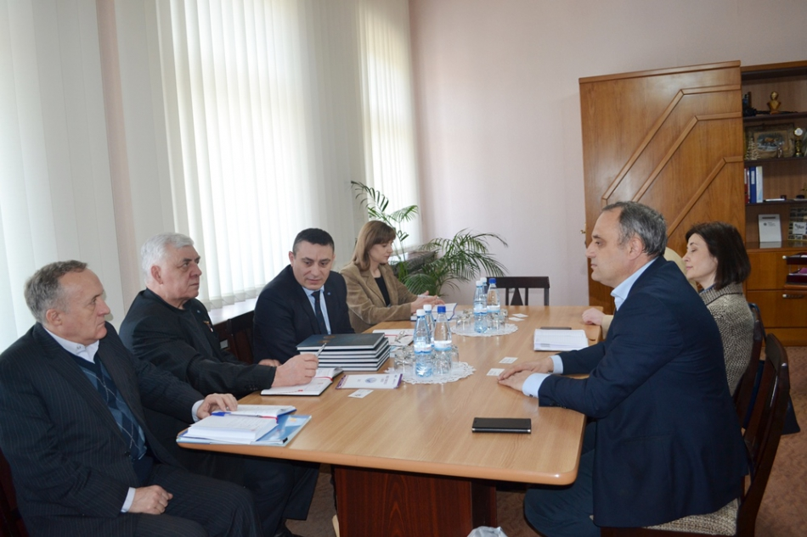
La 15 martie, curent, directorul executiv al Congresului Autorităților Locale din Moldova (CALM) Viorel Furdui, expertul CALM Alexandru Morcov și primarul de Cruzești Violeta Crudu au avut o întrevedere cu conducerea Camerei de Comerț și Industrie. În cadrul întrunirii au fost abordate modalități de aprofundare a colaborării dintre cele două instituții.
Viorel Furdui a declarat, între altele, despre importanța dezvoltării acestui parteneriat. Achizițiile publice, instruirea grupului de achiziții din cadrul APL, dezvoltarea activităților de antreprenoriat în zonele rurale au fost alte subiecte puse în discuție.
Președintele CCI Sergiu Harea a vorbit despre cele 10 filiale ale instituției pe care o conduce și despre evenimentele ce se vor desfășura în perioada următoare, obiectivul fiind susținerea mediului de afaceri din RM.
În cadrul întrunirii s-a convenit asupra organizării unei ședințe extinse a CALM în cadrul căreia vor fi prezentate serviciile CCI. Totodată, urmează să fie semnat un Acord de cooperare și va fi stabilit un plan de acțiuni ce ar facilita oferirea serviciilor de consultanță în ceea ce privește pregătirea diverselor documente, evaluarea bunurilor imobile.
De asemenea, s-a discutat despre modalitățile de instruire a membrilor CALM privind achizițiile publice, organizarea de târguri și expoziții în perioada în care în localități se sărbătorește hramul, ș.a.
Reprezentanții CALM și ai CCI s-au arătat convinși că unindu-și eforturile relațiile dintre APL și antreprenoriat vor deveni mai productive.
Departamentul de Comunicare al CALM
Sursa: www.calm.md

REPREZENTANTE ALE CALM AU ÎNTREPRINS O VIZITĂ DE STIDIU ÎN TURCIA
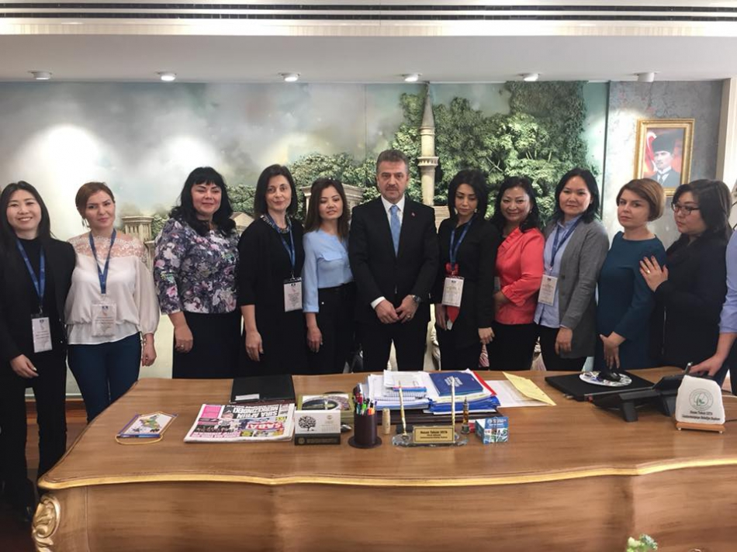
În perioada 4-10 martie, la invitația TDBB din Turcia, (o asociație similară CALM), primarul de Cruzești Violeta Crudu și expertul CALM Ludmila Malai au întreprins o vizită de studiu în Turcia. În cadrul acestei vizite au participat câte două reprezentante ale APL din 8 țări, printre care Tatarstan, Azerbaijan și Mongolia.
Reprezentantele CALM au avut ocazia să facă schimb de experiență cu colegele lor din alte țări și să se familiarizeze cu funcționarea administrației publice locale din Turcia.
Violeta Crudu a menționat că a observat eforturile autorităților din Turcia de a implica femeia în activități publice, în condițiile în care în acastă țară reprezentantele sexului frumos sunt private de dreptul de a se angaja în câmpul muncii. „În mai multe primării din Turcia au fost create Centre culturale în cadrul cărora femeile pot desfășura diverse activități, printre care studierea Coranului, a limbilor străine, pot face lucruri manuale, există și secții sportive, unde pot veni chiar și bărbații. Toate aceste servicii sunt absolut gratuite. Totodată, fiecare primărie are câte un magazin mic deschis la parter, în cadrul căruia sunt vândute toate aceste lucrurile manuale, iar banii ajung la femeile care le-au confecționat, fără a se opri vreo taxă pentru primărie. Autoritățile din Turcia încurajează astfel femeile să se implice în activități similare și să aibă venitul lor propriu. Aceste Centre au și camere destinate copiilor mici."
Violeta Crudu și Ludmila Malai au povestit colegelor din celelalte țări despre activitățile femeilor din cadrul CALM, dar și despre ocupațiile femeilor din Republica Moldova. Cursurile au fost organizate în limba engleză.
Departamentul de Comunicare al CALM
Sursa: www.calm.md

EXPERTUL CALM VIOREL RUSU: „ESTE NECESARĂ ÎMBUNĂTĂȚIREA FORMATULUI PENTRU ELABORAREA CBTM"
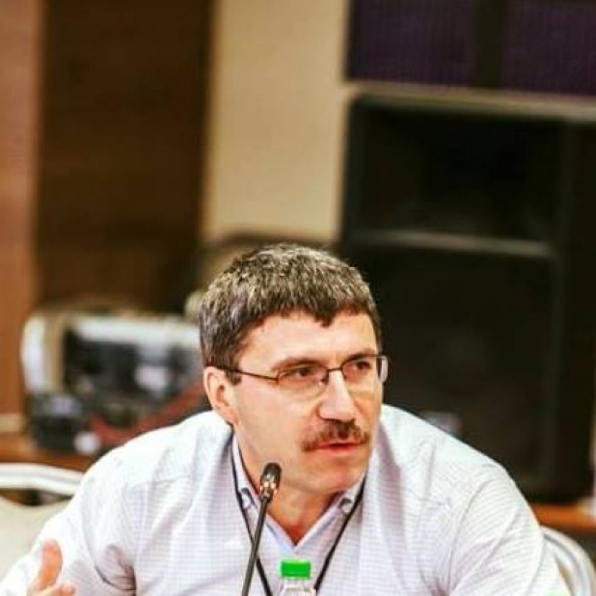
Joi, 15 martie, curent, s-a desfășurat ședința grupului de lucru pentru elaborarea cadrului bugetar pe termen mediu pe domeniul agricol (anii 2019-2021). La dezbateri a participat și expertul Congresului Autorităților Locale din Moldova (CALM) Viorel Rusu. Evenimentul a fost organizat de către Ministerul Agriculturii, Dezvoltării Regionale și Mediului, în contextul inițierii procesului de elaborare a proiectului Strategiei sectoriale de cheltuieli în domeniul agriculturii, gospodăriei silvice, gospodăriei piscicole și gospodăriei de vânătoare pentru anii 2019-2021.
Expertul CALM a constatat că nu există consultări în acest sens cu administrația publică locală, astfel APL nu au cum să vină cu propuneri, în timp ce APC au posibilitatea să prezinte diverse proiecte. Lipsesc în totalitate mecanismele care ar permite APL să înainteze programe, proiecte, care să fie sistematizate pe domenii, exact așa cum procedează APC, în condițiile în care atât APC, cât și APL sunt parte componentă a grupului de lucru pentru elaborarea cadrului bugetar pe termen mediu (CBTM) .
Totodată, Viorel Rusu a atras atenția asupra faptului că trebuie de analizat care dintre programe se referă la competențele proprii ale APL, deoarece resursele necesare ar urma să fie negociate cu ministerul Finanțelor (consolidarea bazei fiscale locale, mărirea transferurilor generale ș.a.).
Totodată, în vederea respectării principiului descentralizării administrației publice locale, la alcătuirea CBTM este nevoie de stabilit clar care sunt domeniile proprii sau domeniile delegate APL, care sunt resursele necesare (proprii sau alocate de la bugetul de stat) pentru a implementa reformele în aceste domenii, cine reprezintă APL în acest proces, altfel se lasă impresia doar unor abordări sistemice și o lipsă totală de viziuni în vederea dezvoltării domeniului agricol din Republica Moldova.
Departamentul de Comunicare al CALM
Sursa: www.calm.md

ALEXANDRU MORCOV: „PÂNĂ CÂND APL NU VOR AVEA VENITURI PROPRII, NU VOM PUTEA VORBI DE DEZVOLTARE"
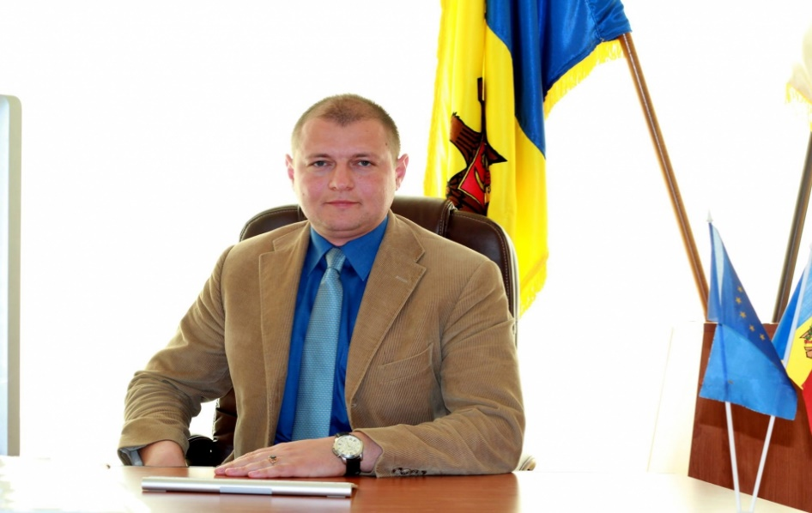
Vineri, 16 martie, 2018 a avut loc a doua ședința organizată de ministerul Economiei și Infrastructurii privind elaborarea Strategiei Naționale de Dezvoltare „Moldova 2030". În cadrul evenimentului a participat grupul de lucru în domeniul infrastructurii și dezvoltării regionale și rurale, în componența căruia au fost incluși reprezentanți ai autorităților administrației publice centrale și locale, mediului academic și de afaceri, partenerilor de dezvoltare și organizațiilor societății civile. Ședința a fost prezidată de secretarul general de stat al Ministerului Economiei și Infrastructurii, Iulia Costin. Congresul Autorităților Locale din Moldova (CALM) a fost reprezentat de expertul Alexandru Morcov.
Potrivit secretarului general de stat, elaborarea Strategiei este o prioritate a Guvernului pentru următoarele două luni. „Strategia se va axa pe 10 obiective pe termen lung și va ține cont în mod prioritar de obiectivele Agendei de Dezvoltare Durabilă 2030 și prevederile Acordului de Asociere dintre Republica Moldova și Uniunea Europeană, scopul fiind îmbunătățirea calității vieții cetățeanului", a menționat Iulia Costin.
În cadrul dezbaterilor, între altele, expertul CALM Alexandru Morcov a declarat că stăm foarte bine la capitolul elaborarea de strategii și alte documente de politici, însă situația e cu totul alta când analizăm gradul de implementare a acestora.
„Îmi place această abordare a DVS., axată pe cetățean, pentru că acest lucru este cel mai important. Problema cea mare este că nu știm ce avem în ce privește infrastructura deoarece, deși au fost aprobate diferite Legi, Strategii, hotărâri de Guvern, mecanisme, nu au fost identificate nici instrumentele, nici finanțarea, atât la nivel central, cât și la nivel local. Nu cred că vom putea avansa atât timp cât noi nu cunoaștem foarte clar ce infrastructură avem, în ce stare este și, încă un element foarte important, cine este proprietarul acesteia. Nici nu s-a început să se facă delimitarea propriu-zisă pe apartenență și domenii a infrastructurii. Noi nu am definitivat-o nici măcar în cazul terenurilor și a clădirilor."
Potrivit lui Alexandru Morcov, suntem săraci pentru că, de multe ori, din lipsă de date foarte clare și planificare proastă, investițiile sunt ineficiente. „Nu cunoaștem câți km de apeduct avem, în ce stare se află, cine a investit, cine e proprietarul, cine e gestionarul, ș.a. Dacă vorbim doar de sectorul apă și canalizare, aici se atestă un dezastru foarte mare și vă asigur că nu sunt date (nici la nivel central) despre ce se întâmplă, în general, în teritoriu. Deseori se investește în locuri unde nu se mai merită, acestea fiind niște investiții ineficiente care, în esență, constituie doar niște cheltuieli."
Vorbind despre investițiile private în infrastructură, expertul CALM a fost de acord că „într-adevăr, sunt foarte multe domenii în infrastructură unde privații ar fi cointeresați să investească. Dacă condițiile investiției sunt neclare, nesigure, nici un investitor privat nu va risca să vină, mai ales că aceasta este o investiție de lungă durată, iar recuperarea nu se va produce în scurt timp, ci în 10-15 ani. Părerea noastră este că ar trebui să identificăm mai multe mecanisme de atragere a fondurilor private, inclusiv și în acest domeniu. De ce APL pot să ia împrumuturi doar de la bănci, dar nu pot să se împrumute de la proprii cetățeni, în condiții avantajoase, cu recuperare în timp? Cetățeanul ar ști că el împrumută bani primăriei, care va investi în infrastructura unde el locuiește și apoi își va recupera investiția. Acesta tot este un mecanism care ar putea fi examinat în vederea atragerii investițiilor. Cadrul legal trebuie revizuit, deoarece sunt foarte multe impedimente la nivel de legislație. Nu este clar care este punctul de delimitare al proprietății în cazul investiției private. De exemplu, ca să ai acces la telefon, la telecomunicații, trebuie să plătești taxă unică de conectare și abonament, iar la sistemele de aprovizionare cu apă, este un proiect de Lege în Parlament, prin care APL nu mai pot presta acest serviciu până când nu recuperează de la cetățeni investițiile care le-au făcut în infrastructură. Dacă acest proiect va fi adoptat, riscăm să ruinăm toate serviciile din localitățile rurale."
Despre părerea unor experți din sală, care au considerat că APL le lipsește inițiativa și unele capacități administrative, Alexandru Morcov a menționat: „Într-adevăr există, într-o mare măsură, lipsă de capacitate a APL, dar același lucru se atestă și în APC. Din ce motiv? Iarăși din cauza sărăciei. Nu ai cum să atragi un specialist cu un salariu de 2000 de lei și el să-ți aducă investiții de 2 milioane de euro. Constatăm că lipsesc mecanismele din partea statului care le-ar permite mai multă libertate APL în ceea ce privește cooperarea și salarizarea unui bun specialist. Totul este ca într-un lanț. APL nu au investiții pentru că nu au specialiști, iar specialiști nu au pentru că nu le pot oferi salarii."
Expertul CALM s-a arătat convins de faptul că întărirea veniturilor proprii ale APL este un element-cheie în tot acest proces. „Până când APL nu vor avea venituri proprii, nu vom putea vorbi de dezvoltare. Nu ai cum să dezvolți țara excluzând APL, ele știu cel mai bine unde investiția ar fi mai potrivită."
Potrivit lui Alexandru Morcov, un alt aspect important în tot acest proces este o planificare bună, iar în mai multe contexte se spune că APL nu poate face investiții fără a avea un plan general urbanistic. „Noi la nivel național nu avem un plan de amenajare a teritoriului, deși Legea stipulează clar că planurile regionale trebuie să reiasă din cel național, iar cele locale trebuie să fie construite reieșind din cele regionale. Dacă nu avem nici plan național, nici regional, cum putem să vorbim despre un plan local." Expertul CALM a atras atenția asupra faptului că am putea avea situații când vom planifica ceva la nivel local și ulterior va contraveni documentelor elaborate la nivel regional și național.
Revenind la importanța întăririi veniturilor proprii ale APL, Alexandru Morcov a specificat că lipsa acestora este generată de lipsa de acțiune la nivel central. „Statul și-a preluat foarte multe obligațiuni pe care nu le-a onorat. Un simplu exemplu în acest sens ar fi impozitul pe bunurile imobile. Toate localitățile rurale se conduc de un sistem învechit de colectare a acestor impozite. O localitate care are o mie de gospodării colectează nu mai mult de 16-20 mii de lei anual. Administrarea acestui impozit costă APL circa 50-60 mii de lei. Care este raționamentul să colectezi acest impozit, dacă el îți aduce pierderi, nicidecum venit? Din veniturile proprii ale APL, impozitul pe bunurile imobile constituie 0,2 sau 0.5%. În țările care au făcut acest exercițiu, acest tip de venit constituie 25-30%. Dacă APL nu au bani, ele nu pot nimic să dezvolte. Noi am făcut niște calcule și am constatat că la 100 de gospodării, dacă s-ar face exercițiul de înregistrare și de evaluare la ora actuală, APL ar încasa cel puțin mai mult de 10 ori pe venitul pe impozitul bunurilor imobiliare. Acestea nu ar fi costuri pe care nu le-ar putea suporta cetățenii. Să nu uităm că sunt impozite pe bunul imobil (casă și lotul de teren), de 1,75 lei pe an, sau 2, sau 5 lei. Dacă această sumă s-ar ridica la 100 de lei pe an, ceea ce ar constitui 10 lei pe lună, am putea valorifica acest impozit, altfel nu avem cum să înregistrăm o dezvoltare."
Secretarul general de stat al Ministerului Economiei și Infrastructurii, Iulia Costin a menționat că e bine că sunt abordate toate aceste probleme anume la această etapă și astfel, în următoarele zile acestea ar urma să se regăsească pe puncte în viziunea strategică și apoi în planul de acțiuni. „Acestea sunt acțiuni ce trebuie de îndeplinit", a punctat demnitarul public.
Amintim că proiectul Strategiei Naționale de Dezvoltare „Moldova 2030" urmează a fi elaborat până la sfârșitul lunii aprilie.
Departamentul de Comunicare al CALM
Sursa: www.calm.md

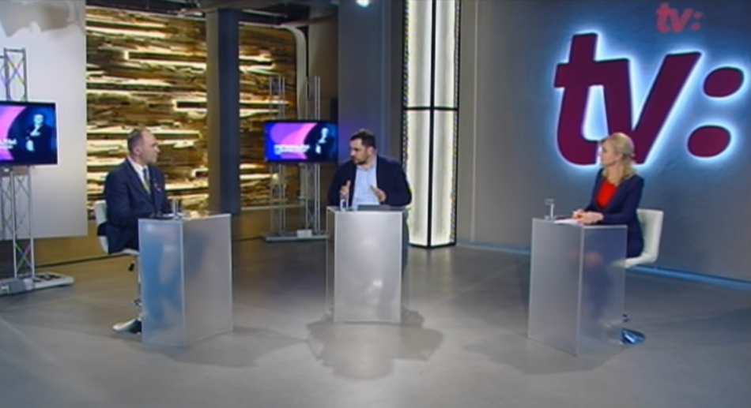
NU POȚI CONSTRUI STRĂZI ȘI DRUMURI COMUNALE FĂRĂ CA PROPRIETARUL ȘI BENEFICIARUL (APL 1) SA NU FIE PARTE A ACESTUI PROCES!
La 1 martie, la Chișinău, în prezența APL, a primarilor și reprezentanților organismelor internaționale, premierul Pavel Filip a prezentat programul „Drumuri bune pentru Moldova." Acest proiect are o valoare estimativă de 1,6 miliarde de lei. 500 de miolioane de lei din suma prevăzută pentru implementarea acestuia sunt din Fondul Rutier, alte 1,1 miliarde Guvernul le va aloca din bugetul de stat. Despre unele aspecte ale acestui program au discutat, în cadrul emisiunii Regionalii de la TV8, primarul municipiului Strășeni Valentina Casian și primarul orașului Cimișlia Gheorghe Răileanu.
Mihail Sircheli: APL primește al doilea an consecutiv bani din Fondul Rutier. De ce era necesar de a aloca surse suplimentare din bugetul de stat pentru a repara drumurile?
Valentina Casian: Necesitatea este mare pentru că în orice localitate este important să reabilităm drumurile, majoritatea acestora fiind într-o stare deplorabilă. Pe noi ne interesează care este sursa acestor 1,6 miliarde de lei, cum trebuie ei repartizați, dacă va fi sau nu consultată populația în această privință, pentru că aceștia sunt bani publici și cetățenii trebuie să decidă ce sector este mai vulnerabil. Chiar dacă din 2017 valorificăm resursele din Fondul Rutier, restul sumei constituie una planificată adăugător. Acest program „Drumuri bune pentru Moldova" înseamnă de fapt o sumă în plus care va fi alocată pentru reparația curentă sau capitală a drumurilor. Până a fi publicată această hotărâre de Guvern, nici eu ca și primar, dar nici consilierii nu cunoșteam ce drumuri vor fi reparate, ce sumă va fi alocată pentru reparația lor și alte detalii importante. Prima prezentare a programului respectiv a fost la 1 februarie, după aceasta fiecare primar a fost contactat pentru a fi selectată acea porțiune de drum care va fi reparată. În municipiul Strășeni însă acest lucru nu s-a întâmplat, din acest motiv și a fost o reacție din partea autorităților locale, dar și din partea mea.
A fost acest program discutat în cadrul unui dialog instituționalizat sau doar separat, cu unii primari?
Gheorghe Răileanu: Spre deosebire de municipiul Strășeni, în Cimișlia s-au purtat discuții cu mult înaintea zilei de 1 februarie. M-a surprins acest proiect și mi-am adus aminte de investițiile masive care se făceau tot timpul în campaniile electorale. Înainte, de regulă, partidele repartizau Fondul Rutier între ele și dădeau bani primarilor care erau mai aproape de conducere și aveau mai multe perspective de a aduce voturi. Actualul proiect are ceva diferit și anume faptul că în fiecare localitate se va vira câte un million de lei, indiferent de apartenența politică. Cu toate acestea, această abordare este o încălcare a principiilor descentralizării și ale democrației. Totuși, s-ar părea că guvernarea a decis să adune bani pentru a construi drumuri, ceea ce este foarte important, deoarece infrastructura este unul dintre elementele cheie ale confortului localității. În realitate însă consider că rezultatul nu va fi cel pe care îl așteaptă guvernarea.
Valentina Casian: Cât privește dialogul instituționalizat, ne amintim cu toții de discuțiile aprinse care au fost la 1 februarie cu privire la faptul că acesta nu există între APC și APL. Puțin mai târziu am avut o ședință cu participarea membrilor Guvernului și Consiliul de Administrare al CALM, în cadrul căreia reprezentanții Guvernului ne-au întrebat de ce spunem că nu există dialog, în condițiile în care unii dintre ei au avut zeci de ieșiri în teritoriu și înttâlniri cu mii de oameni. CALM a încercat să explice că acest lucru nu înseamnă dialog instituționalizat. Dialogul instituționalizat ar fi atunci când CALM-ul cu experții săi (exact așa cum are și Guvernul) dezbat cu responsabilii din executiv unele propuneri, inițiative. În acest caz, acest program trebuia să fie consultat la nivel instituționalizat cu CALM-ul, asociația care întrunește circa 800 de primării, despre modalitățile și variantele cele mai accesibile, ca să avem rezultatul așteptat de cetățeni la nivel local. S-a decis însă să fie consultate doar unele localități.
Aș vrea să vă întreb dacă ați înțeles după ce criterii a fost aprobat acest proiect de decizie. În acesta este indicată lista completă a drumurilor sau porțiunilor de drum care urmează a fi reparate. În diferite localități e vorba de diferite porțiuni, care încep de la jumătate de km. Cum credeți, după ce logică s-au luat aceste decizii?
Valentina Casian: Noi nu înțelegeam și mulțumim dlui Adrian Ermurachi pentru că a avut această inițiativă de a convoca o ședință în cadrul căreia am încercat să primim răspuns la toate întrebările care ne frământă: cum a fost elaborat acest proiect, despre costuri, ș.a. De exemplu, în municipiul Strășeni, pentru strada Ștefan cel Mare există un proiect tethnic elaborat din bani publici care costă 450 mii lei și care cuprinde captarea apelor pluviale, partea electrică, amenajarea parcărilor ș.a. Nu înțelegem de ce s-au selectat doar două sectoare de 500 de metri, costul cărora valorează 2,4 milioane de lei. Nu înțelegem de ce un sector care costă 18 milioane din acest întreg ce valorează 60 de milioane de lei se va repara cu 2,4 milioane de lei. Ce fel de lucrare va fi aceasta? Mai mult ca atât, în municipiul Strășeni, pe acest sector este planificată construcția magistralei centrale de canalizare, acest proiect a demarat în octombrie, anul 2017. Autoritățile de nivelul II, fără a se consulta cu primăria, au prezentat aceste sectoare ca să fie incluse în program, deși noi am demarat lucrările de construcție a sistemului de canalizare. Noi avem aprobat un plan pentru 2018. Conform acestui plan urmează a fi construite niște drumuri, în unele sectoare se va construi magistrală de canalizare și din aceste motive trebuiau să se consulte și cu noi, ceea ce nu s-a întâmplat.
Gheorghe Răileanu: În cazul nostru s-au consultat, după care au făcut așa cum au dorit, ignorând absolut tot ce am convenit. Credeam că ceva se va schimba, dar am constatat că totul se decide voluntaristic, din motiv că cineva locuiște pe una dintre aceste străzi, sau cineva care ocupă o anumită funcție vrea să repare drumul din satul de baștină. Analizând aceste distribuiri de fonduri pentru reparația străzii observăm cu ochiul liber ce localități sunt reprezentate de opoziție și care de putere. Acest lucru se întâmplă în situația în care s-a promis că banii vor fi distribuiți în mod echitabil și depolitizat. Constatăm că nu există descentralizare, autonomie locală, spirit gospodăresc. La ședința cu executivul din 6 martie vorbeam despre standardele lor de a construi drumul pe o lățime de 6 metri, cu două straturi de asfalt de câte 5 cm. După aceste standarde poți construi 300 de metri de drum. Sunt drumuri însă unde circulă mai puțin transport și ne-am dori acolo să construim un drum cu o lățime de 4 metri, sau unde circulă circa 20 de mașini pe zi lățimea să fie de 2,5 metri. Ni s-a spus că nu pot modifica acești parametri. Peste tot unde circul în Europa văd diferite drumuri, în dependență de necesități. Din aceeași bani s-ar putea de construit 1,5 km de drum într-o anume localitate, noi vom construe doar 300 de metri.
Valentina Casian: În lipsa elaborării proiectelor , am solicitat directorului Administrației de Stat Drumuri să ne informeze în baza căror documente au obținut aceste cifre. Ei s-au bazat pe devize de cheltuieli care au fost elaborate la nivel local de întreprinderea de stat SA Drumuri Strășeni și secția Construcții Capitale a Drumurilor a Consiliului raional. În asemenea situații mă întreb de ce noi cheltuim acești bani publici să elaborăm proiecte tehnice, în condițiile în care se vine cu acest program, se face o lucrare, fără a cunoaște care va fi garanția acesteia, iar peste un an ea va fi transmisă în gestiunea autorităților de nivelul I, deoarece drumurile sunt în gestiunea noastră. Care este necesitatea dacă, cel puțin în municipiul Strășeni, noi ne propunem această dezvoltare economică, avem două subzone economice libere, avem parcuri industriale, am renunțat în general la aceste reparații pe porțiuni, iar tot ce construim acum este construcție capitală a sistemului de canalizare, a drumurilor, iluminat public stradal și toate doar în baza proiectelor? Ceea ce se face acum nu are la bază un proiect și nu înțelegem care este necesitatea de alocare a acestor resurse financiare pe porțiuni, pe sectoare, care nu știm cum sunt repartizate. Aceeași situație se atestă și în alte localități. Înainte de a veni la emisiune am sunat 20 de primari ca să-i întreb cum s-au selectat aceste sectoare în localitățile lor și la ei e exact așa ca și în municipiul Strășeni. Este regretabil acest fapt, deoarece vrei să faci ceva temeinic în localitate dar, din păcate, se vine cu un program fără a-l consulta cu noi și nici nu există acea garanție că vor fi niște lucrări executate calitativ și după un an, când se va transmite în gestiunea APL, nu știm care va fi starea acestor drumuri.
Potrivit legislației, drumurile locale aparțin autorităților publice locale. Toate lucrările de reparație și întreținere a acestora revin APL. Potrivit acestui Program aprobat de Guvern, tenderul va fi anunțat de Administrația de Stat Drumuri, tot această instituție va angaja compania care va efectua lucrările. Cine va primi lucrările efectuate, pentru că cel care angajează, acela și trebuie să primească lucrările?
Gheorghe Răileanu: Drumurile sunt proprietate publică, aparțin localităților, o parte doar dintre acestea sunt naționale. Orice construcție care se face pe acest drum local trebuie transmisă la bilanțul contabil al localității. Până în 2014 Consiliul Raional construia rețele de canalizare ș.a. și apoi ni se transmitea nouă. Noi ne împotriveam deoarece nu erau construite calitativ, se furau din resursele destinate acestor lucrări, erau și alte probleme. Era o situație dificilă, iar societatea și APL erau indignate. La sfârșitul anului 2013 a fost modificată Legea Finanțelor Publice Locale și astfel s-a stabilit că beneficiarul de investiții este cel căruia aparține terenul pe care se efectuează lucrările de construcție. Rezultă că noi trebuie să primim banii și noi trebuie să efectuăm aceste lucrări. Noi știm mai bine cum să facem apeductul, cum să orientăm scurgerea apelor. Împreună cu specialiștii încercăm să construim un sistem, să privim obiectiv, matur lucrurile, dar aceste principii sunt spulberate. Cineva ne va construi niște drumuri, fără ca noi să fim parte a acestui proces. Cred că rolul nostru va fi la etapa recepțiilor finale ale lucrărilor, dar atunci va fi prea târziu să mai spunem ceva.
S-ar putea întâmpla așa încât primarul să nu dorească să ia în primire lucrările efectuate?
Valentina Casian: Da, este posibil. Noi am avut asemenea situații când se făceau investiții, se contracta antreprenorul care făcea reparații la obiectele care erau proprietate a unității administrativ-teritoriale de nivelul I și ne impuneau să semnăm procesul de recepție finală. Am refuzat să semnez acest proces verbal și instituțiile de drept se ocupă acum de acest caz.
Ce spun oamenii despre faptul că totuși se vor repara niște drumuri în localitatea lor?
Valentina Casian: Cetățeanul nu cunoaște din ce surse se vor face aceste lucrări și noi trebuie să-l informăm că 1,6 miliarde lei sunt din bani din Fondul Rutier și din bugetul de stat. Acestea sunt taxe pe care le achită fiecare proprietar de vehicul, fiecare contribuabil la bugetul de stat. Atunci când se preconizează asemenea lucrări, cetățeanul simplu trebuie să cunoască faptul că ele se fac din banii noștri și el este cel care trebuie să decidă.
Gheorghe Răileanu: Inițial oamenii s-au bucurat, iar când au înțeles esența s-au întristat. Nu pot să înțeleg dacă de la centru se pierde controlul asupra situației sau experții selectați nu sunt tocmai cei mai buni pentru a elabora asemenea programe. Îmi amintesc că în 2014 orașului Cimișlia i-au fost transferate 4 milioane de lei după criterii politice și am impresia că în acest an se vor conduce exact după aceleași principii. Noi ne dorim să putem avea încredere în guvernare. Cred că ar fi cazul ca Guvernul să depună mai multe eforturi pentru a fi consecvent, pentru a se axa pe niște principii clare pentru cetățeni. Oamenii așteaptă din partea celor de la conducere moralitate, respectarea principiilor declarate și asumate, așa cum sunt cursul european sau valorile europene.
Sursa: www.tv8.md / www.calm.md

PRIMARII ȘI PREȘEDINȚII ASOCIAȚIILOR DE BĂȘTINAȘI DIN CELE 38 LOCALITĂȚI PARTENERE MIDL S-AU ÎNTRUNIT PENTRU A DISCUTA REUȘITELE LOCALITĂȚILOR
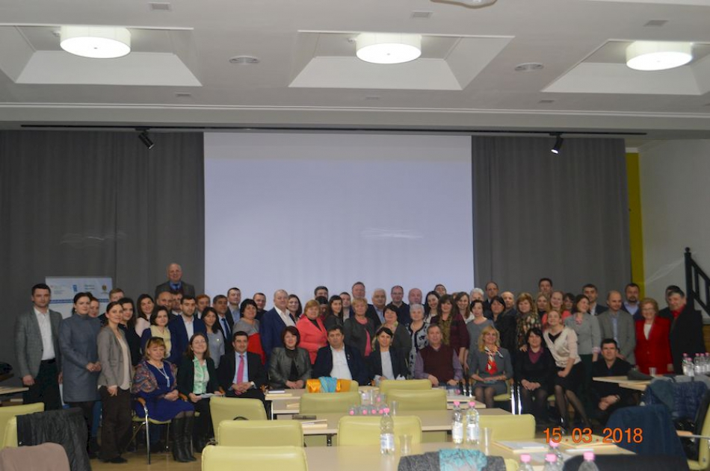
Primarii și președinții Asociațiilor de băștinași din cele 38 localități partenere MiDL s-au întrunit pentru a discuta reușitele localităților, în special ale celor 13 localități din faza II a proiectului care, au încheiat campaniile de colectare de fonduri.
Prezent la eveniment, Adrian Ermurachi, Secretar general adjunct al Guvernului Republicii Moldova a spus: ”Dumneavoastră ați demonstrat că doar prin eforturi comune, muncă și dorință se pot realiza proiecte de succes care, mai apoi, să devină un exemplu demn de urmat pentru alte localități din țară. Prin crearea Asociațiilor de băștinași și consolidarea acestora, ați reușit să atingeți scopuri și rezultate concrete. Vă felicit și vă doresc să aveți parte de realizări frumoase în continuare”.
Olesea Cazacu, managera proiectului Migrație și dezvoltare locală a menționat că toate localitățile au reușit să depășească cu mult sumele țintă stabilite spre colectare. „Unele localități au ajuns până la 300% bani colectați. Cea mai mare sumă a fost colectată de băștinașii de la Copceac, peste 13 mii USD”.
Primarii localităților din faza II susțin că această primă experiență de a implementa proiecte de dezvoltare locală cu ajutorul băștinașilor i-a făcut mai uniți și le-a trezit dorința de a face și mai multe lucruri frumoase pentru comunitatea lor”.
Oxana Maciuca, responsabilă coordonatoare componenta migrație MiDL a menționat: ”Ați reușit să transformați migrația din problemă în oportunitate. Ceea ce este foarte frumos. Vă mulțumim pentru că sunteți un exemplu pentru alte localități. Oamenii vă cunosc, vă apreciază și își doresc mult să vă urmeze”.
”Noi am decis să colectăm banii doar online, pe platforma Guvern 24 pentru a fi transparenți. Ne bucurăm că această primă interacțiune a fost reușită. Cu siguranță nu va fi ultima pentru că avem planuri mari în lucru cu merenenii de pretutindeni”, a spus Ludmila Colesnic, primara satului Mereni.
”Pentru noi a fost o experiență bună. Inițial eram sceptici, dar mai apoi optimismul a câștigat. Am încercat toate metodele și au dat roade. Mulțumesc echipei că ne-a susținut și ne-a încurajat”, susține Vitalie Gargaun, primarul orașului Leova.
Îmbucurător este faptul că odată cu încheierea proiectelor de crowdfunding, nu se încheie și inițiativele de succes. Cel puțin asta susțin autoritățile locale, car au planuri mărețe și pentru viitor.
”Practic toți băștinașii care au donat sunt din SUA, iar asta ne bucură. Iar de Paști ne-am propus să facem o campanie mare de sensibilizare ca să continuăm această frumoasă tradiție. Prin strângerea banilor, noi de fapt am atins un alt scop: cel de a apropia băștinașii din toate colțurile lumii”,a spus Valentina Buzu, viceprimara satului Peresecina.
Și dacă primarii din faza II au vorbit despre campania de crowdfunding, cei din faza I au vorbit cu mândrie despre proiectele implementate cu ajutorul băștinașilor și inițierea altor proiecte frumoase pentru care, în scurt timp, vor lansa alte campanii de colectări de fonduri. Și așa cum fiecare experiență dobândită este una care merită a fi împărtășită, primarii și reprezentanții Asociațiilor de Băștinași au discutat realizările, dar și planurile pentru anul 2018.
Ion Dolganiuc, primarul satului Colibași:”Am fost conștienți din start că suma nu ne ajunge pentru că avem un proiect măreț. Atunci am găsit o metodă de comunicare și promovare, iar discutând cu migranții noștri, am reușit să colectăm până în prezent în jur de 290 %. Cred că am ajuns să dobândim încrederea cetățenilor față de administrația locală, învățându-ne unii pe alții. Au existat și oameni care nu aveau nicio tangență cu satul nostru, dar totuși au donat”.
Datorită campaniilor implementate și evenimentelor organizate, Asociațiile de băștinași din cadrul proiectului MiDL au devenit poduri de legătură între APL și diasporă, pârghie esențială pentru dezvoltarea locală.
Tatiana Badan, primara satului Selemet: ”La 8 martie băștinașii migranți din Irlanda au donat 8.000 de lei, bani destinați mamelor și tuturor alte doamne rămase în sat din care s-au cumpărat flori și mărțișoare. Să ne învățăm nu numai să cerem, ci să facem și noi ceva pentru băștinașii migranți. În acest context, noi am creat o tabără pentru copiii lor, iunie și august, este un ecou frumos”.
Victor Stână, primar Gura Galbenei: ”Inițial, am planificat în cadrul primului proiect să renovăm 700 de metri de drum, ca până la sfârșit să ajungem la 1.200 metri în varianta albă. În urma audierilor publice, am colectat bani în continuare, ca să reușim să asfaltăm întreaga porțiune. Și nu ne-am oprit aici. Astăzi am lansat cea de-a doua fază de crowdfunding. La noi în localitate practic s-a început o competiție între băștinași ca să facem câte un proiect pentru cele 4 sectoare din sat”.
Ion Veste, primar Zaim:”Campania ”Adoptă un scaun” pe care am lansat-o pentru a dota sala renovată a Casei de Cultură a fost o punte de legătură înre băștinași și administrația publică. După ce au donat, la noi oamenii au senzația că scaunul deja e proprietatea lor, pentru că ei știu că au contribuit pentru scaun și chiar dacă avem și scaune mai confortabile în sală, ei vor să se așeze doar pe scaunul personalizat cu numele lor”.
Silvia Țurcanu, primara satului Chișcăreni: ”Deja fiind anul acesta la cea de-a 8-a ediție a Festivalului
Sarmalelor și Plăcintelor, am realizat că nu avem locuri de cazare. Astfel, după prima experiență cu MiDL, am decis să lansăm cel de-al doilea proiect, de lansare a unor agropensiuni. Deci un succes naște alt succes. Așa și cu proiectele MiDL. Un proiect naște alt proiect frumos”.
În cadrul întâlnirii, primarii localităților partenere din faza I au vorbit despre Programul Cooperării Descentralizate și ce măsuri au fost deja inițiate pentru a obține noi performanțe și succese.
”Evreii reprezintă o comunitate foarte strânsă. Am discutat cu frații Akkerman care sunt evrei ce locuiesc în Edineț și sunt ajutați din Israel la întreținerea celui mai vechi cimitir evreiesc ce se află la Edineț. Se duc tratative cu două orașe din Israel (Carniel și Nazaret) pentru că vrem poate să încheiem și tratate de înfrățire pentru a lua exemple de la ei. Planificăm și o călătorie acolo ca să facem și cunoștință cu băștinașii plecați în Israel”, a declarat Rodelia Vasilcov, viceprimara orașului Edineț.
Întâlnirea trimestrială cu primăriile partenere s-a încheiat cu seminare de succes susținute de Anatolii Pânzari, directorul parcului Dendrariu din Capitală care a vorbit despre întreținerea spațiilor verzi, asta în contextul în care noi proiecte de amenajare a parcului urmează să fie demarate în cadrul localităților partenere ale proiectului MiDL. De asemenea, cei prezenți au primit sfaturi practice de a gestiona mai bine piețele agro-alimentare din localități de la Veaceslav Bălan, ex-director al IM ”Piața Centrală Chișinău.
Sursa: Proiectul Migrație și dezvoltare locală

VALENTIN GUȚAN – PRIMUL PRIMAR DECORAT CU CEA MAI ÎNALTĂ DISTINCȚIE DE STAT!
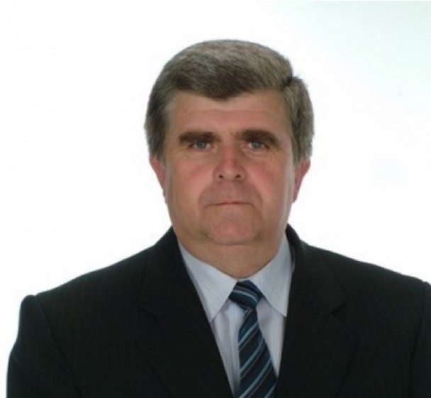
Valentin Guțan este primar de peste 30 de ani. A câștigat toate cele șapte mandatele din primul tur. În toți acești ani localitatea a fost gazificată, drumurile au fost asfaltate, iar Cricova a devenit una dintre puținele localități ale Republicii Moldova care reușește să-și acopere cheltuielile din sursele proprii de venit. În afară de minele de piatră, în orașul Cricova sunt înregistrați 500 de agenți economici mari și mici. Condițiile de trai din orașul Cricova nu diferă cu nimic de cele din capitală. Doar în 2015 Cricova a fost vizitată de circa 40 de mii de turiști, o performanță cu care puține alte localități din Republica Moldova se pot mândri. Valentin Guțan este primul primar decorat cu cea mai înaltă distincție de stat – „Ordinul Republicii", în semn de înaltă apreciere a muncii îndelungate și prodigioase în organele administrației publice, pentru contribuţie la promovarea transformărilor social-economice şi activitate organizatorică intense.
Congresul Autorităților Locale din Moldova (CALM) a fost printre primele instituții care i-au apreciat munca acordându-i distincția de Primar Emerit.
Dle Valentin Guțan, în numele tuturor colegilor din APL, CALM Vă felicită cu ocazia recunoașterii de către autoritățile centrale ale statului a eforturilor depuse de DVS. în vederea prosperării localității Cricova și Vă dorește sănătate, putere de muncă, succes în activitate și multe alte rezultate remarcabile!
Departamentul de Comunicare al CALM
Sursa: www.calm.md

CALM ESTE PARTENERUL CREDIBIL AL UNIUNII EUROPENE, IAR DESCENTRALIZAREA ȘI REFORMA APL TREBUIE SĂ DEVINĂ O PRIORITATE
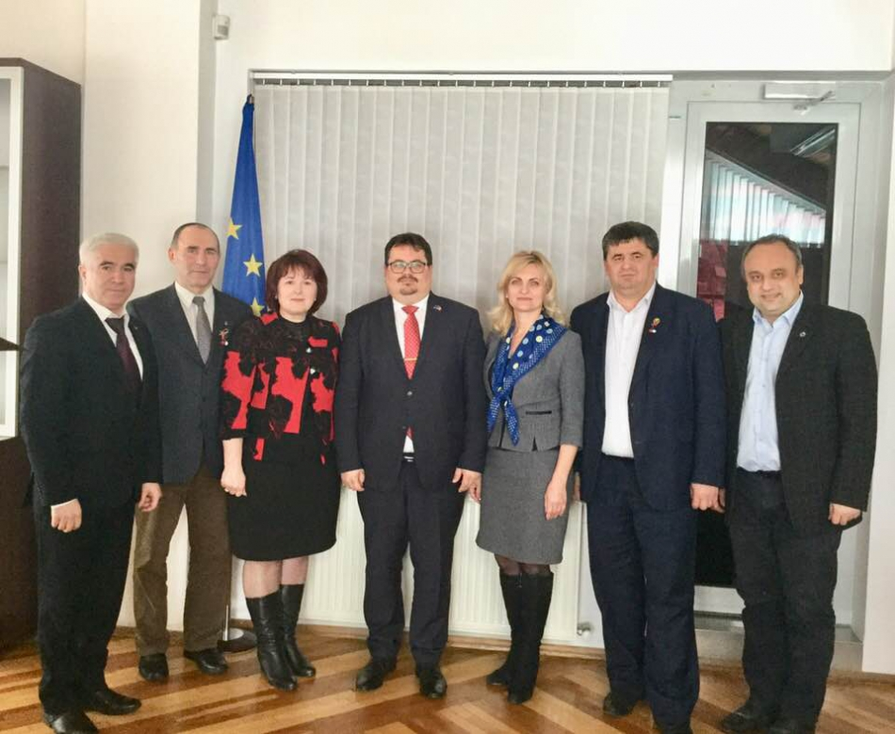
La 20 martie, 2018, membrii delegației Republicii Moldova la Congresul Autorităților Locale și Regionale al Consiliului Europei (CALRCE), reprezentanți ai CALM, au avut o întrevedere cu şeful Delegaţiei Uniunii Europene la Chişinău Peter Michalko. Din partea CALM au participat președintele CALM Tatiana Badan, directorul executiv al CALM Viorel Furdui, președintele raionului Dubăsari Grigore Policinschi, primarul municipiului Strășeni Valentina Casian, primarul municipiului Edineț Constantin Cojocaru și primarul orașului Cimișlia Gheorghe Răileanu.
Subiectele de pe agenda întâlnirii cu șeful Delegației UE la Chișinău au fost starea democrației în Republica Moldova, proiectele destinate desvoltării comunităților locale, necesitatea consolidării dialogului cu autoritățile publice centrale, dar și cu partenerii de dezvoltare ai Republicii Moldova.
Reprezentanții CALM au informat şeful Delegaţiei Uniunii Europene despre situația autonomiei locale și ultimile evoluții din domeniu. A fost menționat faptul că în ultima perioadă se atestă evoluții pozitive în comunicarea cu autoritățile statului și o perspectivă în accelerarea unor acțiuni, dar și ale soluționării unor probleme urgente pe domeniul APL. De asemenea, CALM a adus mulțumiri Dlui Peter Mihalko pentru tot sprijinul acordat de Uniunea Europeană Republicii Moldova în vederea promovării valorilor democratice, dar și pentru susținerea APL.
Un subiect distinct în cadrul întrevederii a fost dosarele deschise pe numele unor primari, implicarea excesivă a autorităților de control în activitatea APL și practica îngrijorătoare privind aplicarea arestului unor aleși locali. În acest sens, Ambasadorul UE a menționat faptul că este la curent cu toate cazurile de rezonanță și că UE le urmărește/monitorizează cu atenție.
Peter Mihalko a subliniat necesitatea întreprinderii de măsuri eficiente pentru aprofundarea reformelor în Republica Moldova și continuarea descentralizării, beneficiarul final al acestora fiind toți cetățenii, mai ales cei din zonele rurale.
În cadrul întrevederii, părțile și-au manifestat interesul de a continua cooperarea în vederea promovării proiectelor locale de infrastructură.
Șeful delegației UE i-a asigurat pe membrii CALM de faptul că UE va rămâne și în continuare un susținător al democrației locale, va susține în continuare procesul de descentralizare și proiectele menite să asigure accesul direct al APL la finanțările UE și care să contribuie la dezvoltarea localităților.
Peter Mihalko și reprezentanții CALM au convenit să stabilească un format de comunicare permanentă, prin organizarea unor întruniri periodice (cel puțin o dată la 2 luni), în vederea informării reciproce asupra situației și progreselor în domeniul descentralizării și democrației locale.
Departamentul de Comunicare al CALM
Sursa: www.calm.md

PENTRU IMPLEMENTAREA CU SUCCES A REFORMELOR, TREBUIE SĂ EXISTE O ARMONIE DINTRE INTERESELE NAȚIONALE ȘI CELE LOCALE, ASIGURATĂ PRINTR-UN DIALOG SINCER, INSTITUȚIONALIZAT, PERMANENT ȘI EFECTIV ÎNTRE PUTEREA CENTRALĂ ȘI CEA LOCALĂ!
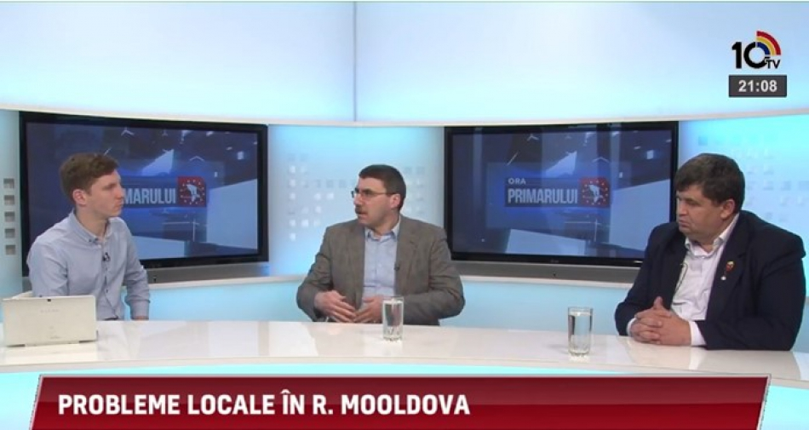
Despre etapa la care a ajuns dialogul între APL și APC s-a discutat în cadrul emisiunii „Ora primarului" de la 10 TV. Invitații în studio au fost Constantin Cojocaru, primarul municipiului Edineț și expertul CALM Viorel Rusu.
Cum calificați dialogul dintre APL și APC? Dle Cojocaru, de la Edineț până la Chișinău, la nivel administrativ, cât de repede sau cât de încet se parcurge această distanță?
Constantin Cojocaru: În contextual utilizării tehnologiilor IT, astăzi distanța nu este o problemă, întrucât diseminarea informației centru- APL poate fi făcută oricând și pe orice cale. Importantă este calitatea comunicării, între nivelul I sau II și administrația centrală. Distanța Edineț-Chișinău, chiar dacă este de peste 200 km, cel puțin pentru mine, ca reprezentant al partidului de guvernământ, nu încurcă să avem o comunicare destul de eficientă, deoarece tehnologia modernă ne permite să intrăm în contact ori de câte ori este nevoie. Altceva este calitatea propriu-zisă a relațiilor APL-APC și cât de sistemică este această formulă. Important este ca APC, dar și APL să ne facem calitativ și la nivelul așteptărilor populației datoria, acolo unde suntem. Cu toate acestea, am impresia că de vreo zece ani fiecare e pe unda sa specifică, APC își face datoria acolo unde este, iar primarii încearcă să iasă din situație așa cum pot, fiecare în parte. Probabil trebuie să punem la punct niște lucruri ca să stabilim clar prin ce ar trebui să se caracterizeze această legătură între noi, cei din APL și APC. CALM și Cancelaria de Stat ar trebui să fie instituțiile care ar trebui să țină legătura între noi, ca să ne regăsim pe aceeași undă, în contextul problemelor care sunt în țară. Această legătură s-a cam pierdut anul trecut, în contextul în care anul 2016 a fost unul destul de productiv pentru că am încercat să ne auzim unii pe alții, ceea ce este foarte important. La începutul lunii februarie, când am marcat Ziua Administrației Publice Locale, reprezentanți ai APL, dar și Ambasadorii SUA și UE în RM au adus unele critici la adresa guvernării și probabil au convins și APC să înțeleagă că trebuie să găsim o formulă de comunicare, alta decât a fost în 2017. În acest context, salut inițiativa premierului Pavel Filip de a aduna la sfârșitul lunii februarie reprezentanții APL din fiecare raion, circa 40 de primari, pe de o parte, și reprezentanți ai Guvernului, pe de altă parte, unde am încercat să ne spunem păsul. Am abordat toate problemele pe care le avem, despre necesitatea reactivării Comisiei Paritare, urmează să vedem ce va fi. Presupun că va fi un an greu, pentru că este unul electoral, dar sper că comunicarea APL-APC va fi una de bun augur pentru ambele administrații.
Primarii uniți sub umbrela CALM au o agendă comună, bazată pe descentralizarea locală, reforma APL. Cât de consistent este acest dialog cu APC și cât de mult insistă CALM ca această agendă să coincidă sectorial cu cea a APC?
Viorel Rusu: În mod firesc, agendele APL și APC nu are trebui să fie diferite, deoarece ambele componente care formează administrația într-un stat au drept sarcină îmbunătățirea calității vieții și a serviciilor acordate cetățenilor. Interesele care sunt urmărite sunt diferite: unele general-statale și altele sunt interese locale. Din acest motiv, ar trebui să fie o convergență între aceste agende ca să fie îmbunătățită viața cetățenilor RM. În ceea ce privește agendele respective, sarcina CALM este ca problemele și doleanțele APL să fie auzite și să se meargă în aceeași direcție pentru a le soluționa, deoarece de rezultat beneficiază toți membrii societății. Din aceste considerente, agendele date ar trebuie să fie cât de cât conexe. Pot să vă aduc și un exemplu în acest sens. Zilele acestea se elaborează cadrul de cheltuieli pe termen mediu unde sunt planificate diferite venituri de către APC și se fac pe anumite domenii. Noi am participat acolo și vreau să vă spun că sumele din bugetele pentru următorii ani sunt pur și simplu preluate statistic din anii trecuți și trecute pentru următorii ani. Pe de altă parte, APC au posibilitatea să depună diverse proiecte care vor fi implementate, investiții, iar APL nu au această posibilitate. Aici ar trebui să existe o convergență între agende ca să fie echitate: atât APC, cât și APL să poată să facă propuneri, inclusive de investiții. În asemenea condiții am crea un cadru de cheltuieli pe termen mediu pe țară și am soluționa problemele complexe. Dialogul respectiv ar trebui să fie atât la nivel instituțional, cât și din punct de vedere procedural, dar și pe anumite domenii concrete. Trebuie să existe o armonie dintre interesele centrale și cele locale.
Constantin Cojocaru: Orice tip de dialog, fie că e vorba de persoane alese la nivel local sau central, în primul rând este o discuție între oameni politici. Cei de la nivel central fac o politică centrală, sistemică, la nivel central, cei locali fac o politică locală, în interesul comunității. Dincolo de acest aspect, este foarte important ca fiecare în parte să conștientizeze că, în afară de faptul că urmărește ca o dată la patru ani să-și mențină mandatul, prezența fiecăruia într-o funcție sau alta trebuie să fie justificată prin dovezi și realizări concrete. Dacă vorbim de APC, atunci ea, prin politicile sale centrale, prin Legi urmărește să ușureze munca APL. Noi, cei de la nivel local, suntem niște persoane de asemenea politice, care încercăm să implementăm aceste Legi acolo unde activăm. Încă de când a fost instituită Ziua APL, APC se întrunește cu reprezentanți ai APL la fiecare început de februarie. Sigur că noi venim cu multiplele probleme pe care le avem, cu cerințe. Ceea ce m-a șocat în acest an a fost faptul că primarii nu au venit cu aceste doleanțe, ci majoritatea au solicitat să fie găsită o formulă de comunicare. Acest lucru înseamnă că se conștientizează faptul că această comunicare dintre APL și APC nu este la nivelul la care trebuie să fie și că este necesar să obținem o formulă ca aceasta să capete un caracter sistemic, deductiv și instituționalizat. Atunci când nu ne prea înțelegem, când nu prea comunicăm, problemele de la sine se agravează și starea de psihoză care există se transmite cetățenilor pe care îi reprezentăm. Mă bucur că am reușit să ne așezăm la masa de discuții, iar ceea ce a fost spre sfârșitul lunii februarie, cânt președintele CALM Tatiana Badan, pe de o parte și premierul Pavel Filip, pe de altă parte ne-au pus față în față pe guvernul local și cel central, ne-a demonstrat de fapt că noi adesea vorbeam despre același lucru, doar că îl concepeam foarte diferit. La a doua întrevedere pe care am avut-o cu Guvernul nu au mai fost reproșuri, doar am încercat să vedem ce avem de făcut, pe ce trebuie de pus accentele, am încercat să aducem lucrurile pe făgașul normalității și sper că vom putea să mergem mai departe.
Într-un an electoral nu există riscul de a mima acest dialog, care să nu fie instituționalizat și care ar putea să fie doar o capcană cu scop electorat.
Constantin Cojocaru: Indiferent dacă Guvernul rămâne sau pleacă după alegeri, oricum rămân o bună parte dintre cei care fac politicile în cabinetele Executivului. Responsabilitatea nu ține doar de un ministru sau de un premier. Totuși, mă bucură declarația premierului că Guvernul trebuie să-și facă datoria, indiferent dacă e sau nu campanie electorală. Chiar și în cazul în care restabilirea dialogului ar urmări un scop electoral, important e să avem rezultate benefice pentru cetățeni. O capcană ar fi atunci când fiecare ar merge pe căi diferite și ne-am preface că nu vedem problemele ce trebuie soluționate. Atunci când am încercat să ținem cont unul de părerea celuilalt am avut și rezultate, iar recent am reușit să formăm un grup de lucru din care fac parte reprezentanți ai Cancelariei de Stat și ai APL. Este un rezultat pe care nu-l putem contesta. Noi, primarii vom decide din ce Comisii specializate să facem parte, experții pe care îi avem în cadrul CALM vor fi îndrumătorii noștri în realizarea acestor obiective, a anumitor politici. Este important ca Guvernul să conștientizeze că toate aceste propuneri care vin din partea primarilor, prin intermediul experților CALM, sunt problemele comunităților pe care le reprezentăm. Anul 2016 a arătat cu lux de amănunte că ceea ce a propus CALM: descentralizarea finanțelor publice, a Fondului Rutier, dreptul de a ne adresa la Curtea Constituțională, schimbarea destinațiilor terenurilor ș.a., nu au fost interese ale primarilor, ci ale comunităților RM și receptivitatea Guvernului Filip în primul an de mandat a demonstrat că împreună putem realiza multe lucruri. Numai schimbarea destinației terenurilor a făcut că astăzi, în zona Edineț să avem peste 10 stații eoliene, ceea nu era posibil de realizat ani în șir. Doar o singură realizare a dezlegat mâinile multor agenți economici.
Reforma administrației publice tot în cadrul unui dialog instituționalizat ar trebui să fie elaborată...
Viorel Rusu: CALM a spus în repetate rânduri că nu trebuie să facem reformă a APC, pe de o parte și a APL, pe de altă parte. Ele sunt două componente ale unui singur organism. S-a pornit de la reforma APC, deși trebuia să pornim de la descentralizarea serviciilor publice. Dacă reformezi administrația publică și nu reformezi însuși conceptul de serviciu public, care trebuie să fie ori la nivel central, ori la nivel local, există riscul ca această reformă să eșueze. Noi am propus să stabilim exact ce competențe, în anumite domenii, le delegăm APL, ca în rezultat serviciul să fie cât mai aproape de cetățean. Reformele sunt binevenite, doar că ele trebuie să fie efectuate pe cale evolutivă și deductivă. Dialogul între APL și APC este ca și negocierea unui contract. Cu regret, noi încă mai avem mentalitate mai veche, astfel încât unii încă mai consideră că pot să dicteze, iar ceilalți trebuie să execute. De fapt, e vorba de doi parteneri care trebuie să se așeze la masa negocierilor și să soluționeze problemele de interes general.
Sursa: www.calm.md / www.tv10.md

DIN PĂCATE, AVEM REPREZENTANȚI AI UNOR STRUCTURI DE CONTROL CARE SUNT FOARTE DEPARTE DE A ÎNȚELEGE CE ÎNSEAMNĂ ADMINISTRAȚIE PUBLICĂ LOCALĂ
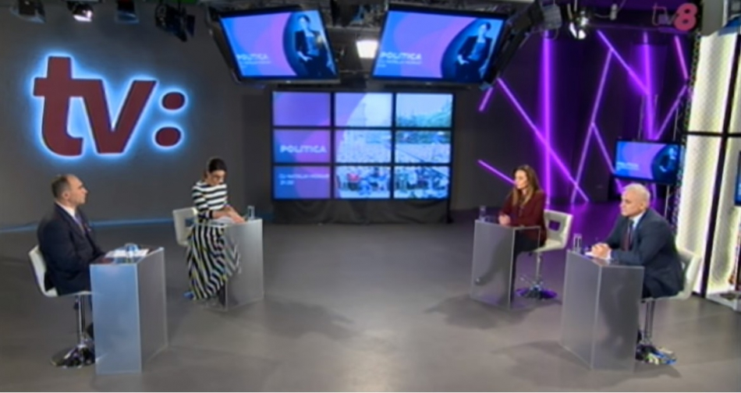
Presiunile politice la care sunt supuși aleșii locali din Republica Moldova a fost subiectul emisiunii Politica. Jurnalista Natalia Morari a stat de vorbă cu Gheorghe Răileanu, primarul orașului Cimișlia, Alexei Busuioc, primarul satului Capaclia, Elena Grițco, consilier municipal la Bălți și Grigore Policinschi, președintele raionului Dubăsari.
Dle Răileanu, în cadrul unei conferințe de presă, alături de alți primari din PLDM ați vorbit despre presiuni politice. Ce se întâmplă, de fapt și despre ce fel de presiuni politice vorbiți?
Gheorghe Răileanu: În primul rând aș vrea să spun că în Republica Moldova așa și nu s-a reușit construirea unei democrații veritabile. Este o situație foarte fragilă, cu toate că avem unele libertăți totuși, în unele domenii, suntem foarte departe de a fi într-adevăr democrați. Recunoașterea premierului, la întâlnirea de la 1 februarie cu APL, a faptului că PD are deja 600 de primari este un lucru anormal. Admit că ar fi putut trece dintr-un partid în altul 5, 7 sau 10 persoane, poate 20, dar să treacă 150-200 de oameni este un indicator indirect care denotă că ceva nu e în regulă. E vorba de manevre, presiuni, ademeniri politice, altfel spus, este deturnată voința poporului care și-a ales reprezentanții săi pe anumite criterii intelectuale, orientarea în procesul democratic, ca buni gospodari, ca oameni care sunt capabili să-i reprezinte. În aceste condiții, este încălcat dreptul cetățeanului de a avea un reprezentant pe care l-a ales încadrat într-un anumit partid. În consiliile locale tot sunt procese de acest gen, doar că acestea sunt cazuri mai puțin răsunătoare. În aceste condiții, alegerile nu mai au sens. Am putea să ne trezim într-o bună zi când ni se va spune că nu mai facem alegeri pentru că sunt costisitoare, îi numim pe primari, deoarece ei oricum trec la noi.
Mai multe discuții despre anumite presiuni asupra primarilor vin din partea partidelor de opoziție și a primarilor independenți. Mulți primari sunt înfricoșați și nu vor să vorbească public despre aceste presiuni.
Elena Grițco: Îmi pare rău că în ultimul timp discutăm tot mai des la acest subiect, soarta oamenilor este pusă în pericol, e vorba de riscul la care sunt supuși ei și membrii familiilor lor. Astăzi, membrii familiilor colegilor mei din Consiliul municipal Bălți trec prin momente foarte grele. Nu vorbesc doar despre încălcarea drepturilor omului, ci despre suferință umană. Cunoaște toată lumea că în luna ianuarie, curent, 20 de consilieri de la Bălți au intrat în greva foamei, în semn de protest față de abuzurile care ni se întâmplau. Datorită intervenției Ambasadei SUA și UE, presiunile s-au oprit pentru moment. Ceea ce se întâmplă acum depășește orice limită a moralității, pentru că astăzi sunt supuși presiunilor părinții, soțiile, surorile și copiii acestor consilieri.
Alexei Busuioc: Astăzi există o incertitudine totală atunci când vorbim despre situația primarilor, nu există nicio predictibilitate. Nu știm ce se poate întâmpla mâine. Chiar și primarii care au trecut la PD sunt în aceeași situație. Să nu uităm că este un an electoral și unul preelectoral și nimeni nu știe la ce să ne așteptăm. Trebuie să cunoaștem cu toții că Consiliul Europei monitorizează atent situația. Zilele acestea o echipă formată din circa 40 de primari vor întreprinde o vizită la Strasbourg, unde vom fi alături de colegii noștri care vor ține discursuri acolo, vom avea și noi unele intervenții, pentru că aici nu se prea vede perspectiva de a fi soluționate unele lucruri. Cei care sunt astăzi la guvernare comit aceeași greșeală ca și PLDM-ul de a-i aduna pe toți sub o umbrelă. Această practică vine încă de la roșu împărat.
Dle Răileanu, ați putea să povestiți concret cum sunt supuși presiunilor primarii din cadrul partidului DVS.?
Gheorghe Răileanu: O să vă spun istoria mea. În primul mandat am avut 5 dosare penale, dintre care 4 erau făcute de PCRM. Atunci am înțeles că indiferent de partidul din care fac parte, trebuie să mă preocup și de opoziție, pentru că nu este normal să fie aplicat un asemenea tratament față de oamenii care vor să servească poporul lor, față de cei care vor să lucreze cinstit. Peste o perioadă de timp am devenit membru al PLDM și în interiorul acestui partid am avut mereu o poziție, lucru pe care îl recunosc și colegii de partid. În CALM promovez aceleași idei, să nu fie discriminați primarii pe criterii politice, pentru că ei reprezintă cetățenii. Totuși, atunci când PLDM era la guvernare nu deținea instituțiile de drept și atrăgea primarii mai mult prin ademenire, putea să-i dea unuia niște bani pentru un drum, sau pentru altceva. Deschiderea celor patru dosare ale mele nu a avut drept scop determinarea mea de a-mi schimba partidul, au fost niște răfuieli de alt ordin, deoarece eu aveam reputația de anticomunist. Neajunsurile pe care le-am moștenit de la comuniști s-au amplificat, așa și nu am reușit să democratizăm statul, cred că mai durează puțin și vor înțelege toți dacă regele este îmbrăcat sau este gol. Cunosc mai multe cazuri când primarii au avut probleme, au fost târâți pe la CNA și Procuratură însă, mai des li se propune să li se facă un drum sau să li se dea bani pentru alte necesități ale localității. Unii aleși locali își justifică alegerea de a trece de la un partid la altul din cauza presiunilor. De fapt, în multe cazuri cred că până la urmă câștigă motivația economică. Vorbind concret de cazul Nicoletei Malai, cred că în RM s-a instalat un regim în care se folosește bâta, dar și biscuitul. Bâta a fost folosită în cazul primarului de Basarabeasca, sau cel din Taraclia, sunt și cazuri când primarii au trecut în partidul de la guvernare și unele probleme din localitate au fost soluționate.
De exemplu, în Cimișlia avem un proiect al parcului industrial, documentația de elaborare a proiectului ne-a costat vreo 700 de mii de lei, ne-au cerut să o modificăm, am fost incluși în documentul unic cu finanțare de 15 milioane lei, ca până la urmă să nu primim nici un leu. Dacă aș fi făcut parte din partidul de la guvernare, sunt convins că s-ar fi soluționat problema aceasta, dar și multe altele.
Cunoașteți vreun primar din partea PSRM sau PD care să fie supus unor asemenea presiuni despre care vorbiți?
Alexei Busuioc: Pe mine mă deranjează atunci când se menționează atât de mult faptul că un primar este de la PLDM, altul de la PD și tot așa. În acest sens, CALM lucrează de ani de zile și vorbește despre descentralizare, doar atunci primarul nu va mai avea nici un angajament față de vreun partid politic. Atunci când voi putea gândi liber pentru comunitatea mea, fără ca cineva să încerce să mă manipuleze, atunci lucrurile vor decurge așa cum trebuie. Realizările acestea se fac prin intermediul legislației. Astăzi multe Legi se bat cap în cap și sunt interpretabile, iar cu așa fel de abordări RM se autoexclude din circuitul european. CALM are experți în acest domeniu, avem o practică internațională și suntem dispuși să le dăm tuturor soluția pe tavă, doar că nu vor să țină cont de aceste soluții.
Elena Grițco: Nimeni nu neagă efortul pe care îl depune CALM în protejarea aleșilor locali, în promovarea drepturilor lor la nivel central. Dar trebuie să înțelegem că dacă cei de la centru nu vor dori ca reforma descentralizării să fie realizată, acest lucru nu se va întâmpla. Din păcate, CALM nu este o organizație cu factor de decizie, chiar dacă face foarte multe lucruri în beneficiul primarilor. Cei de la Consiliul Europei sunt șocați de ce se întâmplă la Bălți. În acest context, la 28 martie, în cadrul sesiunii plenare a Congresului Autorităților Locale și Regionale al CoE voi avea o intervenție, fiind invitată oficial, în cadrul căreia voi povesti despre represiunile politice la care sunt supuși aleșii locali, dar mai ales voi aborda situația din Bălți, care este ieșită din comun. Pe această cale vreau să mulțumesc Corpului diplomatic din RM care s-a consolidat în acest caz și Bălțiul astăzi este în vizorul oficialilor europeni. Ne vom putea salva doar dacă ne vom uni eforturile și vom lupta zi de zi pentru apărarea drepturilor noastre. Din păcate, dreptatea trebuie să o căutăm în afara Republicii Moldova.
Dle Grigore Policinschi, DVS., care din 1991 vă faceți datoria în APL, v-ați trezit cu un dosar penal, în care sunteți învinuit, între altele, de încheierea unor contracte de achiziționare a serviciilor de asistență juridică, fraudarea licitațiilor publice, acordarea nejustificată a adaosurilor salariale, ș.a. Riscați până la 16 ani de închisoare, cu privarea de dreptul de a ocupa anumite funcții publice pe un termen de până la 15 ani. Cum explicați dosarul deschis pe numele DVS.?
Grigore Policinschi: Este absolut regretabil faptul că unele persoane din cadrul organelor de control pot aduce atât de ușor niște învinuiri atât de grave reprezentanților APL. Chiar recent, pe 26 ianuarie, am avut ultima ședință în cadrul unui alt dosar penal. A fost un dosar care s-a început ca urmare a controalelor din 2012. Am câștigat în absolut toate instanțele. Nu am scos-o bine în capăt cu acest dosar, că pe 12 martie am fost informat de către reprezentanții Procuraturii Anticorupție, despre faptul că sunt învinuit, tocmai pe 7 capete de acuzare și risc tocmai 16 ani de privare de libertate. Este absolut incredibil ca după 26 de ani de activitate în domeniul APL să existe o asemenea atitudine din partea unor reprezentanți ai unor structuri de control din țară. Sunt optimist în ceea ce privește finalitatea acestui dosar, nu am frică de instanțele de judecată, dimpotrivă, sunt convins că voi putea să-mi demonstrez nevinovăția. Totuși, este o situație neplăcută, deoarece avem reprezentanți ai unor structuri de control care sunt foarte departe de a înțelege ce înseamnă administrație publică locală, autonomie locală.
Partidul Comuniștilor vorbește despre represiuni politice în cazul DVS. , prezentând și o listă întreagă de oameni, primari, vicepreședinți de raioane, care ar avea de suferit tot din aceste motive. Cum explicați DVS. deschiderea acestui dosar?
Grigore Policinschi: Consider că este foarte important ca APC, organele de drept să își aplece urechea la recomandările Consiliului Europei. Sunt convins că asemenea dosare nu sunt doar pentru Policinschi, Răileanu sau alți conducători. Asemenea dosare au și primari de la partidul de guvernământ. Când intri în esența acestor dosare și se solicită să fie prezentate unele note informative pe o situație sau alta, te uimește faptul cât de departe este perceperea organelor de control despre activitatea APL. Nu am niciun argument ca să vorbesc despre unele presiuni din partea unui partid sau altul. Toate sursele bugetare sunt bugetate, sunt trecute prin deciziile Consiliului raional, dispozițiile la care fac trimitere organele de control au trecut controlul legalității Cancelariei de Stat. Eu știu că am susținerea cetățenilor din raion și sunt decis să le demonstrez tuturor, inclusiv organelor de control, că APL trebuie să fie respectate. Acolo unde se fură să aplice Legea, iar acolo unde se lucrează să nu încerce să facă spectacol folosind numele unei sau altei persoane. Eu am trecut prin încercări cu mult mai dure decât asemenea învinuiri, în timpul războiului, după acel război, dacă aveam frică, demult plecam din această țară. Eu am respect pentru numele meu și pentru echipa pe care am onoarea să o conduc în cadrul consiliului raional Dubăsari. Îmi respect colegii din APL și vreau să spun că prin exemplul meu voi demonstra că organele de control nu au dreptate și nu au dreptul să facă asemenea presiuni asupra aleșilor locali.
Cum vedeți ieșirea din această situație?
Gheorghe Răileanu: Am ajuns la așa o etapă în care structurile politice ale statului încearcă să mențină sau să construiască o verticală a puterii care să dirijeze totul de sus în jos. Instrumentele vechi nu mai sunt atât de utile, presa, cu tot monopolul asupra radiourilor și televiziunilor, are totuși o doză de independență, sunt mijloace de informare în masă de alternativă, nu chiar toți judecătorii se conformează și atunci folosesc aceste pârghii prin intermediul organelor de drept. Eu am adresat foarte multe apeluri să fiu ajutat în diferite litigii, în cazuri foarte suspecte, însă niciodată nu am primit ajutor de la organele statului. Dimpotrivă, atunci când cineva avea vreun interes economic și se adresa unui anumit partid, imediat se făcea un dosar penal și se exercitau presiuni. Acum am în instanța de judecată două dosare penale. Am o vârstă când nu mă mai tem de nimic, activitatea de bază fiind în trecut, acum sunt pregătit pentru orice, inclusiv să devin o jertfă a regimului. Un instrument al sistemului actual asupra primarilor este presiunea prin instanța de drept și al doilea instrument sunt finanțele publice. Eu, ca primar, mă apăr studiind foarte mult Legile și mizând pe sprijinul cetățenilor. În timpul primului mandat nu am reușit să fac aproape nimic pentru că am avut 5 dosare penale, dar cetățenii totuși m-au votat. Presupun că oamenii au nevoie să-i reprezinte cineva care are niște principii și poate nici nu își doresc să umblăm în genunchi în fața guvernării. Un primar îngenuncheat reprezintă o localitate întreagă pusă în genunchi. Speranța noastră este și în instituțiile europene, dar și Consiliul Europei. La sesiunea a 33-a a CoE au fost ascultați toți membrii delegației RM, apoi aici au venit diferite grupuri de monitorizare, după care a fost elaborat un raport. Cred că acum trăim un moment foarte important, când balanța poate să se încline într-o direcție sau alta.
Sursa: www.tv8.md

PRIMARUL MUNICIPIULUI EDINEȚ CONSTANTIN COJOCARU: „EU NU STRIVESC COROLA DE MINUNI A LUMII"
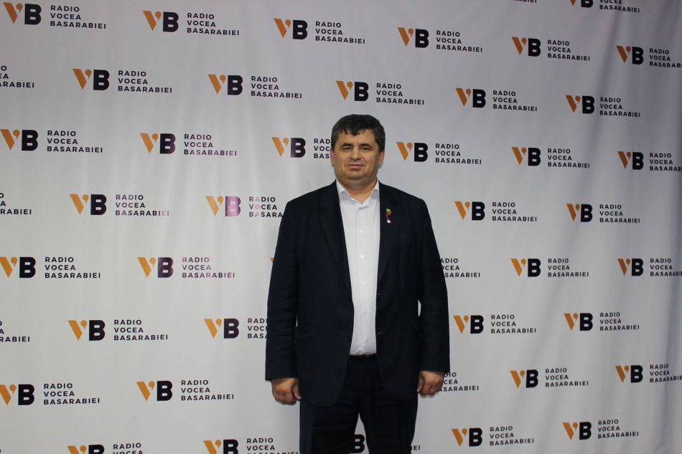
Constantin Cojocaru, primarul municipiului Edineț a vorbit în cadrul emisiunii Puncte de Reflecție, de la Vocea Basarabiei despre participarea delegației Republicii Moldova la sesiunea din această primăvară a Congresului Puterilor Locale și Regionale al Consiliului Europei, despre investițiile în municipiul Edineț din ultima perioadă, dar și despre necesitatea reformării APL.
Zilele acestea, o delegație extinsă de primari s-a deplasat la Strasbourg, în contextul în care la 27 și 28 marite, curent, are loc o sesiune ordinară a Congresului Puterilor Locale și Regionale al Consiliului Europei. În cadrul sesiunii va fi pus în discuție și raportul privind starea democrației locale în RM, deoarece anul trecut la Chișinău au fost câteva delegații din cadrul CoE. În cadrul vizitelor au fost analizate carențele care sunt în domeniul APL, în special presiunile care se fac pe primarii din RM. „ În cadrul CALM am avut două întâlniri cu acești reprezentanți. Cunoaștem că au avut loc întrevederi și cu reprezentanți ai ministerului Justiției, ai Procuraturii Anticorupție. Raportul privind starea democrației locale în RM urmează să fie prezentat și credem că va fi unul destul de dur, pentru că ceea ce se întâmplă la noi în ceea ce privește presiunile asupra APL îi preocupă foarte mult pe colegii noștri din cadrul CoE. Noi am mai spus că este absolut neclar cum un primar deja condamnat își exercită în continuare funcția, iar altul, căruia nu i s-a demonstrat încă nevinovăția, este suspendat și pus în situația de a-și da demisia. Aceste lucruri trezesc dubii, chiar și delegația CoE a sesizat acest lucru. Ca și consecință a raportului CoE, cel mai probabil urmează o monitorizare strictă a RM, cel puțin pentru un an sau chiar doi. Cu siguranță, se vor face anumite recomandări pe domeniul justiției, pentru că ceea ce se întâmplă astăzi este de necrezut. Chiar zilele trecute citeam despre dosarul deschis colegului Grigore Policinschi și practic toate învinuirile care i se aduc sunt, de fapt, competențe ale președintelui raionului, mai ales că are și împuterniciri suplimentare pe delegări din partea consiliului raional. Fără a fi examinat dosarul, deja se spune și câți ani riscă de privare de libertate, sunt niște lucruri total deplasate. Cred că toți trebuie în unison să spunem că astfel nu se mai poate. Acestea sunt persoane cu demnitate publică, alese de cătățeni, iar prin aceste denigrări, așa-numite bănuieli rezonabile se distrug destine, vieți, familii, dar și comunități. Nu neg faptul că fiind oameni putem și greși, dar există și prezumpția nevinovăției care, practic, în Republica Moldova este neglijată în totalitate. Probabil că aceste lucruri vor fi incluse și în raportul CoE. În calitate de reprezentant al partidului de guvernământ, este normal să susțin colegii de la nivel central, probabil că nu vizează atât de mult APC, cât o anumită ramură, care practic este sau ar trebui să fie independentă și care rămâne un punct vulnerabil al RM. Din acest motiv, mulți colegi primari pleacă din sistem, există riscul ca într-un viitor cât mai apropiat să nu mai avem candidați în anumite primării".
Despre reforma APL, Constantin Cojocaru este de părere că o reformă a administrației publice locale este necesară, deoarece astăzi mulți primari parazitează pe banii altcuiva, ceea ce constituie o problemă. „Dacă doar în ultimii trei ani am adus investiții de aproapre jumătate de milliard de lei în Edineț, înseamnă că se poate. Dacă noi nu vom întreprinde nimic acolo unde suntem, lucrurile nu au cum să se schimbe."
Potrivit primarului de Edineț, anul 2018 este unul promițător din punct de vedere al dialogului dintre APL și APC. „Deja am avut câteva întruniri cu membrii Guvernului, condus de premierul Pavel Filip. Una a avut loc la 1 februarie, deși mi s-a creat impresia atunci că am vorbit în limbi diferite și nu prea ne-am înțeles. Pe de o parte a fost premierul, pe de altă parte au fost APL, reprezentați de Tatiana Badan, președinte al CALM, dar și Ambasadorii Peter Mihalko și James Pettit. Acești oficiali au dat de înțeles foarte clar că în Republica Moldova este nevoie de doi parteneri: Guvernul și APL, reprezentați de CALM. Mă bucur că acest lucru a fost înțeles de premier și în a doua jumătate a lunii februarie am avut o întâlnire între circa 40 de primari și consiliul de administrare al CALM cu tot cabinetul de miniștri, în frunte cu Pavel Filip. Este foarte important să punem la punct un element paritar instituțional de comunicare și de analizare a problemelor pe care le avem. E una când vine un ministru în teritoriu și încearcă să facă audiențe a primarilor sau a altor persoane pe anumite probleme și e cu totul altceva când la masa discuțiilor se așează doi parteneri egali: APL fiind reprezantate de CALM și Guvern. Această Comisie Paritară ne va dezlega mâinile ca ulterior, atât experții asociației noastre, dar și reprezentanții Guvernului să discutăm toate problemele pe care le avem și să găsim soluții, pentru că și Guvernul central și cel local au un singur scop – cetățenii să trăiască mai bine. Cred că primul pas a fost făcut și apreciem acest lucru. Sper ca dialogul nostru să capete un caracter instituționalizat, bine pus la punct și atunci când lucrurile vor fi analizate sistemic, deductiv vom avea și rezultatele pe care le așteptăm cu toții. Tot atunci m-am convins că dincolo de toate disensiunile care au fost între noi în 2017, totuși avem capacitatea de a ne așeza la masa de discuții. Am convingerea că lucrurile se vor schimba în bine."
Despre remunerările din APL, Constantin Cojocaru a spus că e greu să concepi cum un primar dintr-o localitate poate avea un salariu mai mic decât unii subalterni. „În domeniul jurisprudenței, de exemplu, salariile sunt de 3-4 ori mai mari. Salariile din domeniul APL sunt foarte mici și mulți primari bat alarma în acest context. În această sesiune parlamentară cred că va fi alcătuit un proiect de Lege, noi încercăm să lucrăm și cu colegii din fracțiunile parlamentare și le dăm de înțeles că așa nu se mai poate. Este o problemă, dar cred că lucrurile vor lua o turnură care să schimbe lucrurile și în acest sens."
Primarul Constantin Cojocaru a menționat că luna martie a fost foarte productivă pentru primăria Edineț, deoarece s-a reușit semnarea mai multor contracte, printre care unul de 2,8 milioane de euro, privind sistemul de aprovizionare cu apă și canalizare, finanțat de UE. „Este o investiție majoră pentru Edineț, deoarece cea mai mare problemă cu care se confruntă locuitorii din această zonă este apa și canalizarea. Alte două proiecte sunt pe domeniul transfrontalier Republica Moldova-Ucraina. Este vorba de un proiect ce presupune construirea pistelor pentru bicicliști, care va fi implementat împreună cu primăria Cernăuți. Până în 2020 intenționăm să așezăm pe biciclete 5% din populația Edinețului. Printr-un alt proiect, în care noi suntem parteneri, aplicantul fiind ministerul de Interne, ne propunem să prevenim inundațiile pe râul Prut . Mai avem un proiect în valoare de 580 de mii de euro ce are drept obiectiv construcția în parcul industrial a unei hale de circa o mie de metri pătrați. Atunci când va veni rezidentul, nu doar că îi vom da teritoriul, dar îi vom da și locația, el va trebui doar să-și aducă aparatajul și să producă. Avem și alte proiecte mai mici, multe dintre care sunt culturale, în domeniul migrației și dezvoltării locale, sporirea eficienței pompelor de la Apă Canal și altele."
Creația lui Lucian Blaga îl ajută pe Constantin Cojocaru să-și regăsească echilibrul și consideră că poezia „Eu nu strivesc corola de minuni a lumii" poate fi motto-ul multor primari din Republica Moldova. „Împreună cu colegi mei primari încercăm să ne aducem aportul și să sporim această corolă, ca ea să fie cât mai deosebită, cât mai frumoasă, întru binele comunităților ce le reprezentăm."
Departamentul de Comunicare al CALM
Sursa: www.calm.md / www.voceabasarabiei.net

